Vintersport bliver ny arena for vinterdæk
Skiftende vinterforhold kræver forberedelse, præcision og det rette udstyr både på skiskydningsløjpen og på vejene. Med et nyt partnerskab med Den Internationale Skiskydningsunion, IBU, vil Continental sætte fokus på, hvordan bilister bliver klar til vinterens udfordringer og oplevelser
Continental bliver global partner for Den Internationale Skiskydningsunion, IBU. Samarbejdet skal bringe dækproducenten tættere på skiskydningsfans og koble virksomhedens arbejde med vinterdæk til en sport, hvor skiftende sne- og vejrforhold er en del af konkurrencen.

For Continental er samarbejdet en naturlig forlængelse af brandet. Få sportsgrene er så tæt forbundet med vinteren som skiskydning, hvor udøverne kombinerer udholdenhed med præcision på skydebanen og kontrol på løjpen.
- Udfordrende vinterforhold kræver gode forberedelser, men de åbner også for oplevelser. Sammen med IBU vil vi inspirere bilisterne til at få mere ud af vinteren og sætte fokus på, hvordan de kommer sikkert og trygt frem, siger Georg Nielsen, adm. direktør for Continental Dæk Danmark.

For danske bilister er forbindelsen til vintersport blandt andet køreturen til Sverige, Norge eller Alperne. Her kan rejsen føre gennem flere klimazoner og byde på både tørre veje, sne og is på samme tur.
- Skiskydning er et naturligt match for Continental. Succes i sporten bygger på kombinationen af ydeevne, præcision og kontrol under vinterforhold. De samme egenskaber er afgørende i vores arbejde med vinterdæk, uanset om bilisterne skal på skiferie eller færdes på vejene herhjemme, siger Georg Nielsen.

Partnerskabet giver samtidig Continental mulighed for at komme tættere på et europæisk publikum, hvor mange selv er bilister. Samarbejdet åbner for oplevelser for fans og aktiviteter for kunder og forhandlere i forbindelse med de internationale konkurrencer.

FAKTA om partnerskabet mellem Continental og IBU
- Continental bliver global partner for Den Internationale Skiskydningsunion, IBU.
- Partnerskabet løber over fire sæsoner fra 2026/27 til og med 2029/30 og omfatter LaVita IBU World Cup, IBU World Championships og Loop One Festival.
- IBU’s løbskalender omfatter 54 World Cup-løb og 12 VM-løb med konkurrencer på flere af Continentals centrale europæiske markeder for vinterdæk.
- Tyskland, Frankrig og Sverige er blandt de største tv-markeder for skiskydning i Europa, Mellemøsten og Afrika (EMEA), ifølge analysen bag partnerskabet.
- Blandt europæiske IBU-fans ejer 88 procent mindst én bil, 80 procent kører bil i hvert fald indimellem, og 59 procent kører regelmæssigt, ifølge analysen bag partnerskabet.

FAKTA om Continental-koncernen
- Continental er en førende dækproducent og branchespecialist. Virksomheden blev grundlagt i 1871 og har leveret toppræstationer i mere end 150 år.
- I 2025 omsatte koncernen for 19,7 milliarder euro og beskæftiger i øjeblikket omkring 76.000 medarbejdere i 54 lande og markeder. Dæk-divisionen omsatte i 2025 for 13,8 milliarder euro, beskæftiger mere end 53.000 medarbejdere på verdensplan og har 19 produktions- og 16 udviklingssteder.
- Continentals dækprodukter og transportløsninger bidrager til at gøre mobiliteten mere sikker, mere effektiv og mere bæredygtig. Premium-porteføljen omfatter dæk til biler, lastbiler, busser, tohjulede køretøjer og specialdæk samt intelligente løsninger og tjenester til flåder og dækforhandlere.

Pressekontakt
- Adm. direktør Georg Nielsen, Continental Dæk Danmark A/S, georg.nielsen@continental.com – tlf. 43 23 04 45
- PR & Communication Specialist, Josefine Wolf, marketing.dk@continental.com – tlf. 27 64 29 65
- PR-bureau for Continental Dæk Danmark A/S: Lindskov Communication, mail@lindskov.com – tlf. 70 26 19 79

Yderligere information
- Pressemeddelelser fra Continental-koncernen: http://www.continental-corporation.com/www/pressportal_com_en/
- Dansk website: www.continental-daek.dk/
Fotos: Er vedhæftet i høj opløsning og kan anvendes frit. Flere kan fremsendes

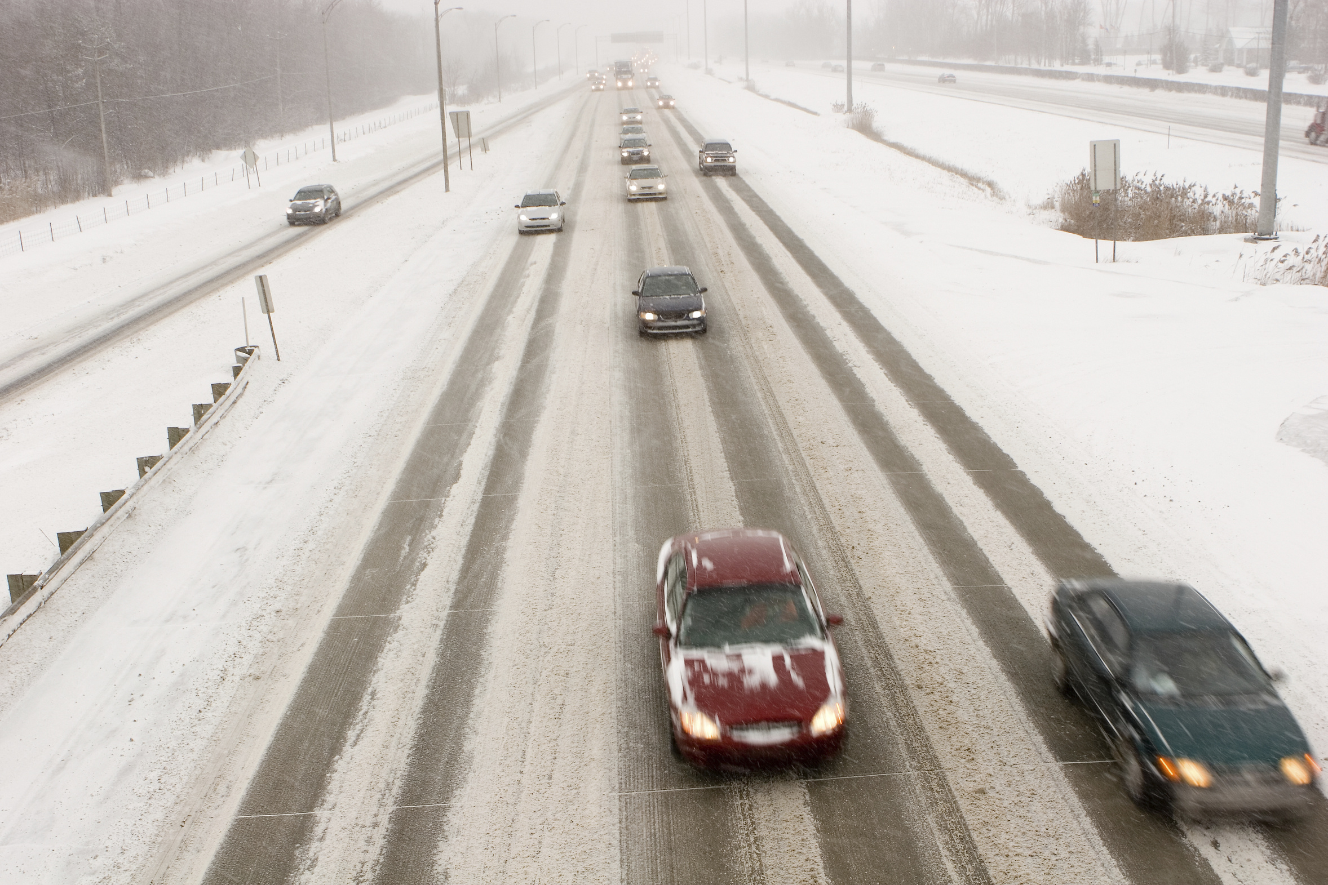 | 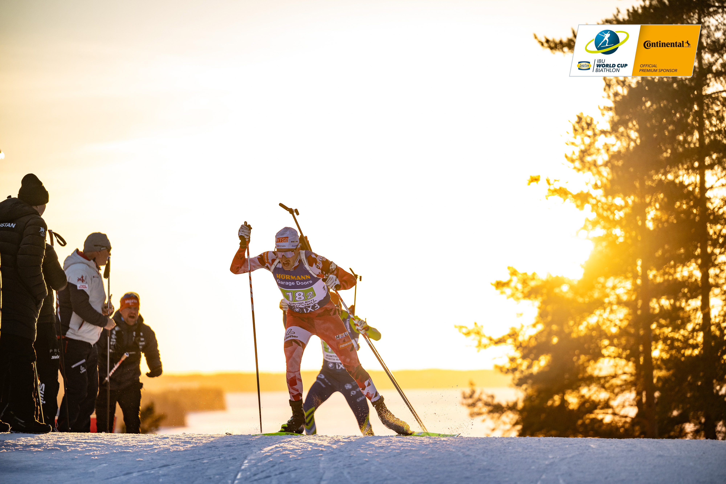
For danske bilister kan turen til Sverige, Norge eller Alperne føre gennem flere klimazoner og byde på både tørre veje, sne og is. Med sit nye partnerskab med international skiskydning vil Continental knytte vinterens sport og oplevelser tættere til bilisterne. Ifølge analysen bag aftalen ejer 88 procent af de europæiske IBU-fans mindst én bil. | Skiskydning kombinerer udholdenhed på løjpen med præcision på skydebanen, mens udøverne skal håndtere skiftende sne- og vejrforhold. Continentals nye partnerskab med IBU løber fra sæsonen 2026/27 til og med 2029/30 og omfatter LaVita IBU World Cup, IBU World Championships og Loop One Festival.
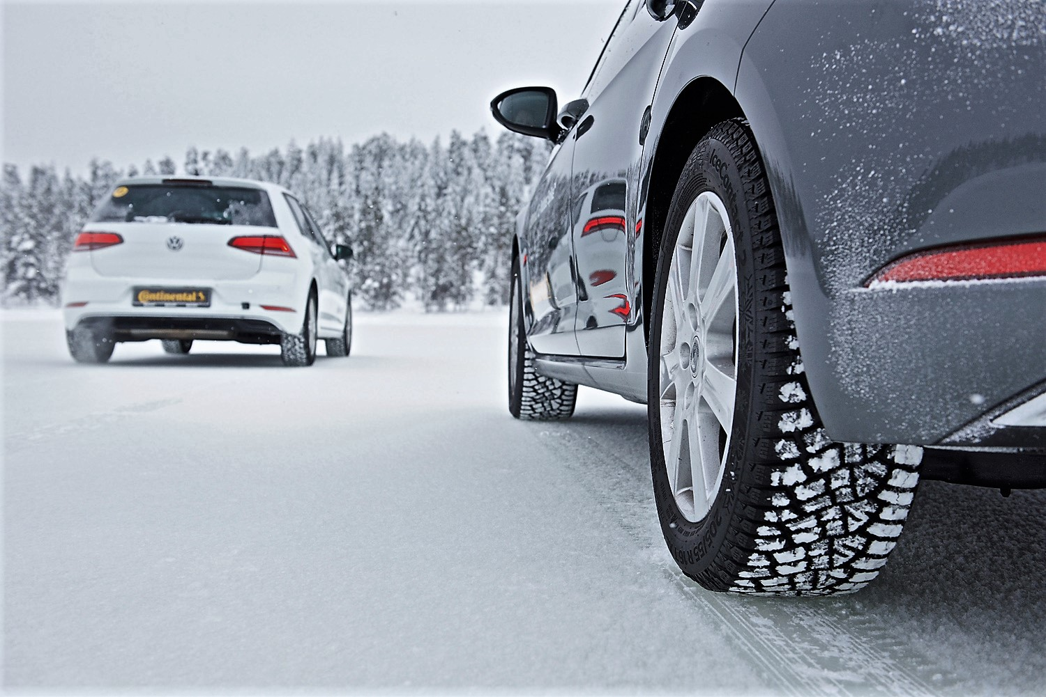 | 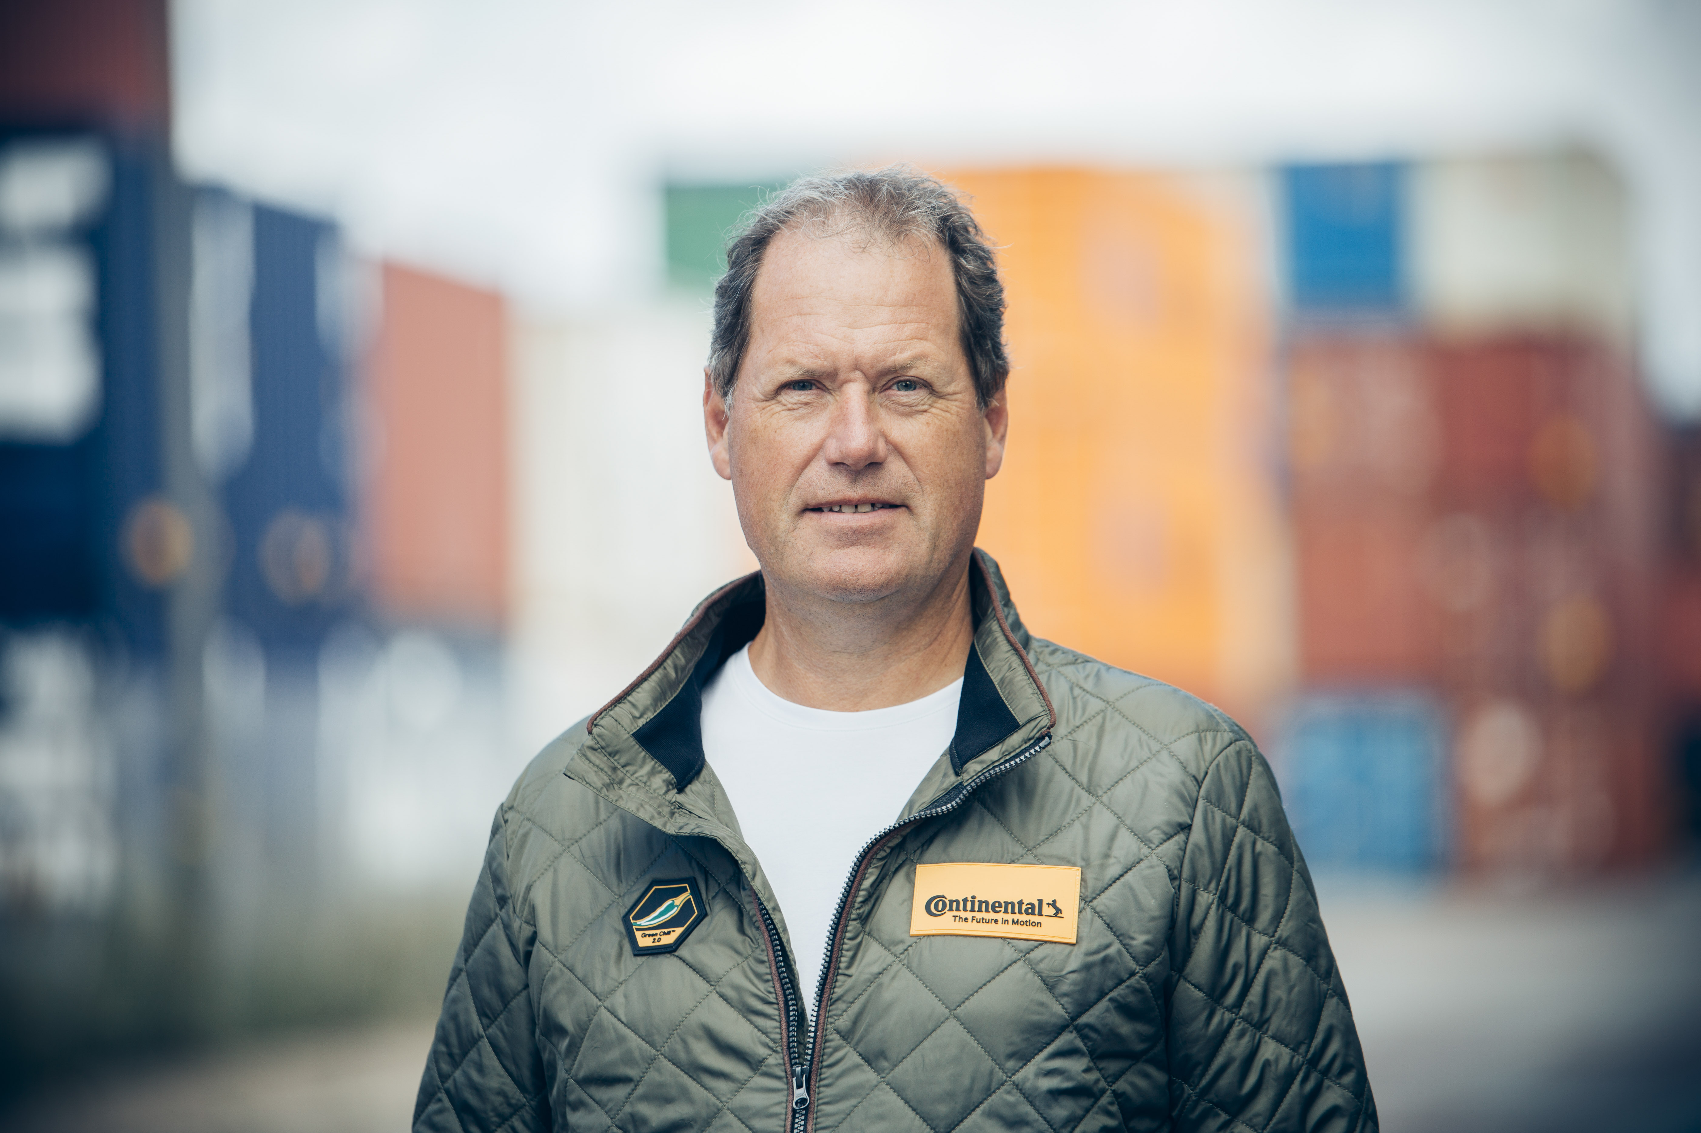
Sne, is og skiftende temperaturer stiller krav til bilens dæk, både på vejene herhjemme og på turen til skiferien. Continental bliver nu global partner for Den Internationale Skiskydningsunion, IBU, og vil gennem samarbejdet sætte fokus på betydningen af gode forberedelser og det rette udstyr til vinterkørsel. | Skiskydning er et naturligt match for Continental. Kombinationen af ydeevne, præcision og kontrol under vinterforhold er afgørende for både sporten og vores arbejde med vinterdæk. Med partnerskabet vil vi samtidig inspirere bilister til at genopdage vinterens oplevelser, siger Georg Nielsen, adm. direktør for Continental Dæk Danmark.

